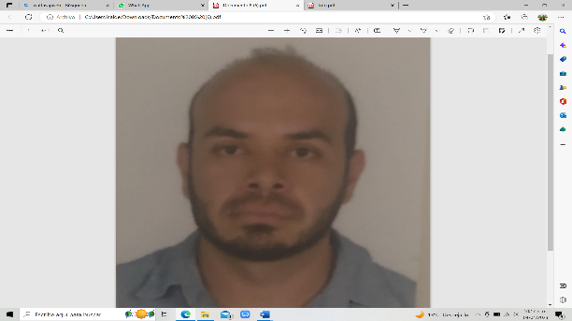Hugo Calderón Sánchez

**Perfil**

Correo institucional: [hcalderon@cclmichoacan.gob.mx](mailto:hcalderon@cclmichoacan.gob.mx)

Área de adscripción: Delegación Regional Uruapan del Centro de Conciliación Laboral del Estado de Michoacán

**Formación académica**

|  |  |  |
| --- | --- | --- |
| Escuela | Fechas | Documento obtenido |
| Facultad de Derecho y Ciencias Sociales de la Universidad Michoacana de San Nicolas de Hidalgo. | 2008-2012. | Título Profesional. |
| Preparatoria Licenciado Eduardo Ruiz E.P.L.E.R. | 2004-2007 | Certificado de Estudios. |

**Experiencia laboral**

**Empresa o dependencia:** Comisión Municipal de Seguridad Ciudadana de Morelia, Michoacán.

**Cargo:** Coordinador Jurídico.

**Empresa o dependencia:** Dirección de Normatividad y Responsabilidades de la Secretaria de Contraloría del Estado de Michoacán.

**Cargo:** Jefe de Departamento de Análisis Jurídico.

**Empresa o dependencia:** Juzgado Segundo de Primera Instancia en Materia Civil del Distrito de Uruapan del del Poder Judicial del Estado de Michoacán.

**Cargo:** Actuario.

**Empresa o dependencia:** Juzgado de Primera Instancia en Materia Civil del Distrito de Puruándiro del Poder Judicial del Estado de Michoacán.

**Cargo:** Actuario.

**Empresa o dependencia:** Defensoría Jurídica del Tribunal de Justicia Administrativa del Estado de Michoacán.

**Cargo:** Defensor Jurídico.

**Empresa o dependencia:** Tercera Ponencia del Tribunal de Justicia Administrativa del Estado de Michoacán.

**Cargo:** Proyectista “B”.